
JURUSAN TEKNIK INFORMATIKA
FAKULTAS TEKNOLOGI INFORMASI
INSTITUT TEKNOLOGI SEPULUH NOPEMBER

USULAN TUGAS AKHIR

IDENTITAS PENGUSUL
Nama : Izzuddin Gumilar Aprilian
NRP : 5107 100 125
Dosen Wali : Victor Hariadi, S.Kom

- JUDUL TUGAS AKHIR
Rancang Bangun Aplikasi General Ledger Berorientasi Service pada Platform Java

- LATAR BELAKANG
Sebuah perusahaan yang memiliki tata kelola IT (IT governance) yang baik, pasti akan mempertimbangkan dan mengelola sistem informasi yang berjalan di perusahaannya dalam rangka menunjang tujuan bisnis dari perusahaan tersebut. Perencanaan jangka panjang-pun harus dilakukan secara matang dalam rangka menunjang produktifitas dari perusahaan tersebut agar perusahaan tersebut tetap dapat bertahan seiring dengan kemajuan teknologi dan budaya yang ada. Pemilihan jenis sumber daya IT yang baik pasti akan memberikan efek yang baik pula bagi perusahaan tersebut. Namun seringkali sebuah perusahaan terbatasi oleh anggaran dana untuk kebutuhan IT yang biasanya merupakan sumber pengeluaran yang terbesar bagi perusahaan. Perusahaan harus mengalokasikan dana untuk kebutuhan infrastruktur IT seperti mesin server, sistem operasi, aplikasi pendukung dan juga staf IT yang mampu menangani dan mengatur sistem IT yang berjalan di dalam perusahaan tersebut. Selain itu tentu dibutuhkan biaya-biaya lain seperti biaya perawatan secara berkala yang digunakan agar sistem dapat berjalan dengan lancar.
Software as a Service (SaaS) adalah sebuah paradigma baru di dalam dunia IT.. SaaS – yang berarti memberikan layanan perangkat lunak di atas jaringan internet – berkembang dan semakin populer karena kemampuannya untuk memudahkan dan meringankan customer dalam proses pembangunan perangkat lunak dan pembiayaan infrastuktur IT yang akan digunakan. [Microsoft, 2010]. Dengan model sistem SaaS ini pengguna tidak perlu membeli server atau perangkat lainnya untuk mengakomodir perangkat lunak yang digunakan yang biasanya juga membutuhkan dana yang tidak sedikit, tetapi cukup menyediakan koneksi dengan jaringan internet untuk dapat mengakses aplikasi yang ada. Aplikasi perangkat lunak tersebut dibangun oleh vendor dan dapat digunakan oleh beberapa perusahaan sekaligus.
Sebuah perusahaan pasti akan memiliki beberapa departemen atau domain fungsi yang menjalankan proses bisnisnya masing-masing. Tiap departemen atau domain fungsi yang berjalan harus dapat saling terintegrasi dan berkolaborasi antara satu sama lain sehingga dapat menunjang tujuan bisnis perusahaan secara efektif walaupun memiliki proses bisnis yang berbeda-beda. Enterprise resource planning (ERP) merupakan salah satu solusi sistem informasi terintegrasi dan terpadu yang digunakan oleh sebuah

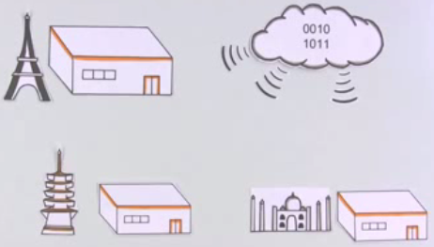
Gambar 1, Ilustrasi software as a service (diambil dari http://www.youtube.com/watch?v=EXS0BFS6QT4)

perusahaan dalam menjalankan bisnisnya. ERP mencakup beberapa domain fungsi yang saling terintegrasi sehingga menjadi sebuah kesatuan sistem yang tepadu.
Namun masalahnya seringkali sistem yang sudah ada di dalam ERP tidak sepenuhnya sesuai dengan sistem yang berjalan di dalam perusahaan yang mengaplikasikan ERP tersebut. Karena kita ketahui bersama bahwa tiap perusahaan adalah unik dan memiliki sistem proses bisnis yang berbeda antara satu dengan lainnnya. Untuk menyelaraskan teknologi informasi yang digunakan pada dunia bisnis dengan perkembangan dunia bisnis, dibutuhkan perangkat lunak yang fleksibel dan responsive terhadap perubahan kebutuhan bisnis. Selain itu lingkungan IT juga membutuhkan berbagai macam aplikasi dan sistem yang bisa berkomunikasi dan terintegrasi satu sama lain.
Service Oriented Architecture (SOA) adalah sebuah gaya arsitektural yang memodularisasi sistem informasi menjadi services. SOA adalah sebuah framework yang mengintegrasikan proses bisnis dan mendukung infrastruktur IT yang aman, berkomponen terstandarisasi (services) yang dapat digunakan kembali dan disertakan dalam prioritas bisnis yang berubah. Service didefinisikan sesuai dengan kebutuhan spesifik bisnis yang dikelompokkan ke dalam proses-proses bisnis yang ada. Dengan membangun aplikasi berbasis SOA, maka aplikasi tersebut akan lebih mudah untuk diintegrasikan dan dimodifikasi apabila terjadi perubahan karena setiap service yang ada sudah memiliki standar yang dapat direuse dan digunakan antar domain fungsi yang berbeda.
Ada delapan prinsip yang harus dipenuhi dalam membangun aplikasi berbasis SOA, yaitu :
- standardized service contracts
- service loose coupling
- service abstraction
- service reusability
- service autonomy
- service statelessness
- service discoverability
- service composability
- service-orientation and interopability
Salah satu cara untuk mencapai kedelapan prinsip tersebut adalah sistem aplikasi yang akan dibuat didesain dengan menggunakan service oriented analysis and design. SOAD membagi arsitektur aplikasi ke dalam tiga buah layer yaitu business layer, service layer, dan component layer. Dengan SOAD maka akan terjadi sinkronisasi antara kebutuhan level bisnis dengan level service perangkat lunak yang akan dibangun sehingga sistem yang dibangun akan tepat guna sesuai dengan kebutuhan bisnis yang diharapkan.
Dalam sebuah aplikasi manajemen keuangan, bagian yang penting dibutuhkan oleh eksekutif perusahaan untuk mengambil keputusan adalah General Ledger / Buku besar. Karena pada bagian ini mereka bisa mengetahui seluruh informasi keuangan yang dibutuhkan dalam bentuk jurnal atau report sesuai dengan kebutuhan.

- RUMUSAN MASALAH
Rumusan masalah yang diangkat dalam Tugas Akhir ini dapat dipaparkan sebagai berikut:
- Bagaimana mengimplementasikan pendekatan orientasi service oriented architecture dari hasil analisis dan desain untuk rekayasa perangkat lunak General Ledger.
- Bagaimana mengimplementasikan metode service oriented architecture (SOA) untuk menghasilkan komponen-komponen service General Ledger.

- BATASAN MASALAH
Permasalahan yang dibahas dalam tugas akhir ini memiliki beberapa batasan, diantaranya sebagai berikut:
      - Tugas akhir ini hanya mengimplementasikan aplikasi general ledger dalam sistem ERP dengan menggunakan basis service oriented architecture.
      - ERP yang dibangun (diintegrasikan) merupakan ERP perusahaan yang bergerak di bidang manufacturing.
      - Domain general ledger yang dikerjakan mencakup dua buah dimensi yaitu dimensi finansial dan organisazional dari perusahaan.
      - Metodologi yang digunakan adalah Service Oriented Architecture dengan mengimplementasikan Web Service.
      - Platform yang digunakan menggunakan Java.
      - Aplikasi bersifat web-based.

- TUJUAN TUGAS AKHIR
Tugas akhir ini bertujuan untuk membangung perangkat lunak general ledger berbasis SOA yang fleksibel dan responsif terhadap perubahan kebutuhan bisnis dengan menggunakan konsep software as a service (SaaS).

- RINGKASAN TUGAS AKHIR
Pada Tugas Akhir ini, penulis akan membuat rekayasa perangkat lunak aplikasi general ledger untuk perusahaan yang bergerak di bidang manufacturing. Perangkat lunak akan dibangun dengan menggunakan platform java yang berbasiskan SOA (Service Oriented Architecture). Karena menggunakan prinsip SaaS, maka perangkat lunak yang akan dibangun akan dapat diakses oleh beberapa perusahaan sekaligus dimana setiap perusahaan diasumsikan memiliki satu buah head office (kantor pusat) dan beberapa branch office (kantor cabang).

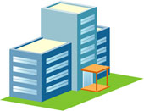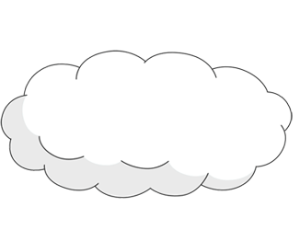
SaaS ERP
Head Office
Branch Office
Branch Office
Perusahaan A
Head Office
Branch Office
Branch Office
Perusahaan B
Gambar 2 Model sistem SaaS ERP yang akan dibangun.

General ledger merupakan sebuah domain fungsi yang mencatat semua transaksi keuangan untuk disusun menjadi sebuah laporan keuangan yang berupa balance sheet – laporan neraca keuangan perusahaan yang menunjukkan kekayaan, utang, dan modal per tanggal tertentu, income statement – suatu laporan yang dibuat secara sistematis berisikan gambaran ringkasan tentang penghasilan (income) dan beban (expenses) dalam periode tertentu dari suatu perusahaan , cash flow statement – bagian dari laporan keuangan suatu perusahaan yang dihasilkan pada suatu periode akuntansi yang menunjukkan aliran masuk dan keluar uang (kas) perusahaan, trial balance, journal dan laporan lainnya yang nantinya akan menjadi pertanggungjawaban pengelola pada pihak management. Karena general ledger bertugas untuk melakukan pencatatan terhadap seluruh aktifitas transaksi keuangan yang ada termasuk pada domain fungsi lain, maka ada dua buah dimensi dalam reporting journal maupun financial report yaitu dimensi finansial yang menampilkan informasi detail berdasarkan tipe account atau jenis financial report dan dimensi organisazional yang berisi detail informasi pembagian departemen yang ada di dalam perusahaan sehingga dari dua dimensi tersebut dapat diketahui kondisi keuangan baik masing-masing departemen maupun perusahaan secara keseluruhan.
Inventory
Manufacturing
Account Payable
Account Receivable
Cash & Bank Management

System Generated Journal
Balance sheet
Income statement
Cash flow statement
Trial balance
Journal
Domain Fungsi Lain
General Ledger
Hasil Report
Gambar 3 Integrasi General Ledger dengan Domain Fungsi Lainnya

General Ledger memiliki beberapa bisnis proses di dalamnya yaitu sebagai berikut :
- Journal Management
- Provide Financial Report
- Period Management
- Input Voucher Journal
- Account Management
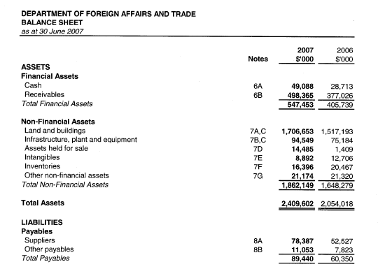
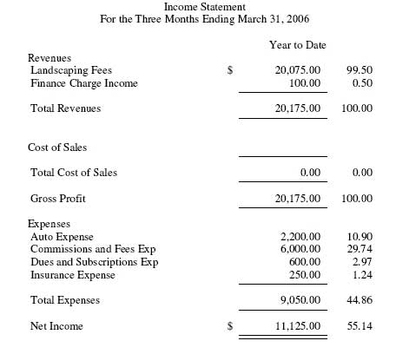

Gambar 4 Beberapa contoh financial report yang dikeluarkan oleh general ledger.(diambil dari http://www.computer-accounting-software-help.com/Example_Income_Statement.html dan http://www.dfat.gov.au/dept/annual_reports/06_07/financials/income_statement_01.html)

Dari bisnis proses di atas dapat diturunkan ke dalam diagram SOAD untuk mendapatkan bisnis service hingga software service sebagai berikut :
Functional Domain
Business Process
Business Service
Software service
General Ledger
Journal Management
Provide Financial Report
Account Management
………………....
Providing Trial Balance
Providing Income Statement
Providing Balance Sheet
………………....
………………....
Provide Trial Balance
Provide Income Statement
Provide Balance Sheet
Gambar 5 Prototype Diagram SOAD Domain Fungsi General Ledger

Software Component
Journal Component
Financial Report Component
Chart of Account Component

Setiap domain fungsi yang ada di dalam sistem enterprise resource planning harus dapat terintegrasi dan berkolaborasi antara satu dengan lainnya. Untuk dapat mengitegrasikan domain-domain fungsi tersebut harus ada pendekatan yang dilakukan dalam membangung aplikasi masing-masing domain fungsi agar tetap dapat saling terhubung antara domain fungsi satu dengan lainnya walaupun dibangung oleh developer yang berbeda. Pendekatan terbaik saat ini adalah dengan menggunakan service oriented architecture (SOA) dimana aplikasi yang dibangung terenskapsulasi ke dalam komponen-komponen service layer yang reusable sehingga antara domain fungsi satu dengan lainnya tetap dapat terhubung dan berkolaborasi dengan menggunakan service-service yang telah disediakan tersebut.
Dalam segi arsitektur, perangkat lunak yang akan dibangung memiliki 5 buah layer yaitu sebagai berikut :
- Web Service Layer
Layer ini bertanggung jawab dalam hal implementasi web service yang disediakan.
- Presentation Layer
Layer ini bertanggung jawab dalam hal user interface dengan pengguna.
- Application Service Layer
Seluruh control logic yang ada di dalam perangkat lunak ini dibangung di dalam layer ini.
- Domain Model Layer
Domain model layer berisi implementasi class-class yang digunakan dan data transfer object yang nantinya digunakan oleh web service dalam proses tranfer data.
- Data Access Layer
Layer ini bertanggung jawab dalam hal koneksi dengan database yang digunakan.

Secara garis besar, gambaran hubungan antara layer-layer yang telah disebutkan di atas adalah sebagai berikut :

Domain Model Layer
Presentation Layer
Service Layer
Application Service Layer
Data Access Layer
Database
Database

Gambar 7 Desain arsitektur aplikasi yang akan dibangun.

- MANFAAT TUGAS AKHIR
Manfaat yang diharapkan dari tugas akhir ini adalah membuat suatu perangkat lunak yang bersifat service reusable untuk mendukung manajemen dan laporan keuangan perusahaan.

- TINJAUAN PUSTSKA
Proses pembangunan aplikasi di dalam tugas akhir ini menggunakan beberapa istilah teknologi seperti di bawah ini :
        - JSF
JSF adalah framework untuk membangun user interface untuk aplikasi web. Dibangun berdasar pada konsep-konsep yang diperkenalkan oleh Struts dan membagi bersama keuntungan sebuah arsitektur yang benar-benar memisahkan presentasi layer dari business logic dan sebuah standard komponen user interface yang perangkatnya serupa dengan widget Swing.
Seperti yang kita lihat, JSF juga mempunyai pemisahan yang jelas antara komponen layer Model, View , dan Controller. Sama seperti Struts, JSF memiliki sebuah controller servlet bagian depan yaitu FacesServlet yang bertanggung jawab untuk menerima permintaan dari client dan kemudian menjalankan action yang dibutuhkan yang dituntun oleh framework. Persamaan lainnya adalah mereka berdua menggunakan action handler yang terpisah dari controller servlet bagian depan. Meskipun demikian handle-handle Faces ini sedikit berbeda dengan Struts.
Faces dan Struts memiliki tujuan yang sama berkaitan dengan layer View. Disini, Struts hanya menyediakan sebuah set libray-libray tag yang ditambahkan pada bagian atas fungsi HTML standard. Sebaliknya, Faces menyediakan set sendiri dari komponen-komponen beserta sebuah set library-library untuk memperlihatkan komponen-komponen ini sebagai tag-tag dan sebuah komponen hasil render yang menterjemahkan komponen UI menjadi HTML.

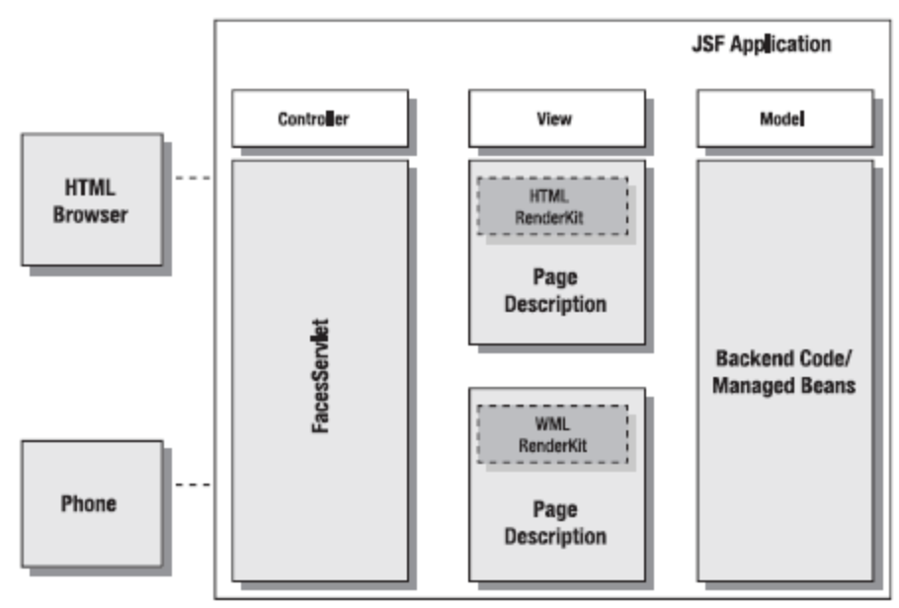
Gambar 8 Arsitektur MVC dengan menggunakan JSF. (diambil dari Jacobi Jonas, dkk. (2006))

        - Web Service
Web service adalah suatu sistem perangkat lunak yang dirancang untuk mendukung interoperabilitas dan interaksi antar sistem pada suatu jaringan. Web service digunakan sebagai suatu fasilitas yang disediakan oleh suatu web site untuk menyediakan layanan (dalam bentuk informasi) kepada sistem lain, sehingga sistem lain dapat berinteraksi dengan sistem tersebut melalui layanan-layanan (service) yang disediakan oleh suatu sistem yang menyediakan web service. Web service menyimpan data informasi dalam format XML, sehingga data ini dapat diakses oleh sistem lain walaupun berbeda platform, sistem operasi, maupun bahasa compiler.
Web service bertujuan untuk meningkatkan kolaborasi antar pemrogram dan perusahaan, yang memungkinkan sebuah fungsi di dalam Web Service dapat dipinjam oleh aplikasi lain tanpa perlu mengetahui detil pemrograman yang terdapat di dalamnya.
Beberapa alasan mengapa digunakannya web service adalah sebagai berikut:
  - Web service dapat digunakan untuk mentransformasikan satu atau beberapa bisnis logic atau class dan objek yang terpisah dalam satu ruang lingkup yang menjadi satu, sehingga tingkat keamanan dapat ditangani dengan baik.
  - Web service memiliki kemudahan dalam proses deployment-nya, karena tidak memerlukan registrasi khusus ke dalam suatu sistem operasi. Web service cukup di-upload ke web server dan siap diakses oleh pihak-pihak yang telah diberikan otorisasi.
  - Web service berjalan di port 80 yang merupakan protokol standar HTTP, dengan demikian web service tidak memerlukan konfigurasi khusus di sisi firewall.

        - WSDL
WSDL (Web Services Description Language) adalah fromat XML yang diterbitkan untuk menerangkan web service. WSDL mendefinisikan:
* pesan-pesan (baik yang abstrak dan kongkrit) yang dikirim ke dan menuju web service
* koleksi-koleksi digital dari pesan-pesan (port type, antarmuka)
* bagaimana port type yang ditentukan dijadikan wire protokol
* di mana servis ditempatkan
WSDL menyediakan sebuah kamus XML untuk menjabarkan detil-detil ini. WSDL digunakan di mana skema XML tidak digunakan lagi dengan menyediakan jalur pesan-pesan grup menjadi operasi-operasi dan operasi-operasi menjadi antarmuka. Ini juga menyediakan jalur untuk medefinisikan binding-binding untuk setiap antamuka dan kombinasi protokol sepanjang alamat titik akhir utnuk setiap kalinya. Definisi WSDL yang lengkap terdiri dari seluruh informasi yang dibutuhkan untuk meminta web service. Pengembang yang mau mempermudah yang lain untuk mengakses service-servicenya harus menyediakan defisi-definisi WSDL.
WSDL memainkan peranan penting pada seluruh arsitektur web service semenjak menjabarkan kontrak lengkap pada komunikasi aplikasi (sama seperti peran IDL pada arsitektur DCOM). Walaupun teknik-teknik lain untuk menjabarkan Web service ada, WS-I Basic Profile Versi 1.0 memadati penggunaan WSDL dan skema XML untuk menjabarkan web service. Ini membantu untuk memastikan interoperbilitas pada layer deskripsi servis.
Karena WSDL adalah mesin yang dapat dibaca (misalnya hanya file XML), tool-tool dan infrastruktur dan dengan mudah dibuat seputar ini. Saat ini pengembang-pngembang dapat definisi-definisi WSDL untuk membangun kode yang tahu dengan tepat bagaimana berinteraksi dengan web service yang menjabrkan. Pembangunan code tipe ini menyembunyikan detil-detil membosankan yang terlibat pada pengiriman dan penrimaan pesan-pesan SOAP pada protokol-protokol yang berbeda-beda dan menyebabkan web service dapat dicapai oleh massa. Microsoft® .NET Framework menggunakan utilitas command-line bernama wsdl.exe yang mengenerasi kelas-kelas dari definsi WSDL. Wsdl.exe dapat meng-generasi satu kelas untuk menggunakanservice dan yang lainnya untuk mengimplementasikan service.(Apache axis menggunkaan utilitas yang sama bernama WSDL2Java yang melakukan fungsi yang sama pada kelas-kelas java.) Kelas-kelas digenerasi dari definisi WSDL sama harus mampu berkomunikasi dengan yang lain sepanjang antarmuka WSDL yang tersedia, tanpa memperhatikan bahasa pemrograman yang digunakan.

        - SOA
SOA (service oriented architecture, arsitektur berorientasi layanan) adalah suatu gaya arsitektur sistem yang membuat dan menggunakan proses bisnis dalam bentuk paket layanan sepanjang siklus hidupnya. SOA juga mendefinisikan dan menentukan arsitektur teknologi informasi (TI) yang dapat menunjang berbagai aplikasi untuk saling bertukar data dan berpartisipasi dalam proses bisnis. Fungsi-fungsi ini tidak terikat dengan sistem operasi dan bahasa pemrograman yang mendasari aplikasi-aplikasi tersebut.
SOA membagi fungsi-fungsi menjadi unit-unit yang berbeda (layanan), yang dapat didistribusikan melalui suatu jaringan dan dikombinasikan serta digunakan ulang untuk membentuk aplikasi bisnis. Layanan-layanan ini saling berkomunikasi dengan mempertukarkan data antar mereka atau dengan mengkoordinasikan aktivitas antara dua atau lebih layanan. Konsep SOA sering dianggap didasari atau berkembang dari konsep-konsep yang lebih lama dari komputasi terdistribusi dan pemrograman modular.

        - ORM
ORM (Object Relational Mapping) adalah sebuah teknik pemrograman yang menjembatani perbedaan tipe data pada konsep pemrograman yang berorientasi objek dengan konsep RDBMS. Dengan mengimplementasikan ORM, developer bisa lebih berfikir secara objek dibanding dengan tabel dan kolomkolom yang menjadi ciri dari model relasional. ORM muncul untuk menjaga kemurnian pola pikir developer atas pemrograman berorientasi objek.
Implementasi ORM terletak pada layer persistent yaitu layer yang berhubungan dengan database. Tugas ORM disini ialah untuk memetakan data dari database ke objek atau sebaliknya. Ada beberapa framework ORM yang dapat digunakan sebagai DAO ( Data Access Object) salah satunya Hibernate.

- METODOLOGI
Tahapan yang akan dilakukan dalam tugas akhir ini diantaranya sebagai berikut:
- Penyusunan Proposal Tugas Akhir
Tahap awal untuk memulai pengerjaan tugas akhir adalah penyusunan proposal tugas akhir. Pada proposal ini, penulis mengajukan gagasan perancangan dan pengembangan aplikasi perangkat lunak general ledger dengan menggunakan SOAD pada platform java.
- Studi Literatur
Pada tahapan ini akan dilakukan studi literatur mengenai objek kasus dan metode yang digunakan, diantaranya :
        - Pemahaman mengenai proses bisnis general ledger.
        - Perancangan menggunakan SOAD
        - Pemahaman mengenai framework aplikasi web dan web service pada platform java.
- Implementasi
Implementasi merupakan tahap untuk merancang dan membangun aplikasi perangkat lunak general ledger.
- Pengujian dan Evaluasi
Pada tahap ini dilakukan uji coba terhadap aplikasi yang telah dibuat.
Langkah-langkah uji coba yang akan dilakukan antara lain :
- Menguji apakah aplikasi yang dibuat sesuai dengan service pada level bisnis yang telah ditentukan saat proses desain.
- Menguji apakah aplikasi yang dibuat setelah diintegrasikan dapat menghasilkan data yang valid.
- Penyusunan Buku Tugas Akhir
Tahap terakhir merupakan penyusunan laporan yang memuat dokumentasi mengenai pembuatan serta hasil dari implementasi perancangan dan prototyping yang telah dibuat. Secara garis besar, buku laporan tugas akhir ini terdiri atas beberapa bagian yaitu:
- Pendahuluan
  - Latar Belakang
  - Permasalahan
  - Batasan Tugas Akhir
  - Tujuan
  - Metodologi
  - Sistematika Penulisan
- Tinjauan Pustaka
- Desain dan Implementasi
- Uji Coba dan Evaluasi
- Kesimpulan dan Saran
- Daftar Pustaka

- JADWAL KEGIATAN TUGAS AKHIR
Tugas akhir ini diharapkan bisa dikerjakan menurut jadwal sebagai berikut:
No. | Kegiatan | 2010 |  |  |  |  | 2011
No. | Kegiatan | Agu | Sep | Okt | Nov | Des | Jan
1. | Penyusunan Proposal Tugas Akhir
2. | Studi Literatur
3. | Implementasi
4. | Pengujian dan Evaluasi
5. | Penyusunan Buku Tugas Akhir

- DAFTAR PUSTAKA

[1] Anonim. 2010. Income Statement Example. (Online)
(http://www.computer-accounting-software-help.com/Example_Income_Statement.html, diakses 5 September 2010)
[2] Anonim. 2010. Income statement, balance sheet and statement of cash flows. (Online)
(http://www.dfat.gov.au/dept/annual_reports/06_07/financials/income_statement_01.html, diakses 5 September 2010)
[3] Brown, Paul C. (2008). Implementating SOA : Total Architecture in Practice. Addison Wesley Profesional, Massachusetts.
[4] Bieberstein, et al. (2008). Executing SOA: A Practical Guide for The Service Oriented Architecture. IBM Press, Indiana.
[5] IBM. (2004). Patterns: Service-Oriented Architecture and Web Services.
[6] Jacobi Jonas, dkk. (2006). Pro JSF and Ajax Building Rich Internet Components. Apress, New York.
[7] Microsoft. 2010. Software as a Service. (Online)
(http://www.microsoft.com/serviceproviders/saas/default.mspx, diakses 5 September 2010)
[8] Wikipedia. 2010. Software as a Service. (Online)
(http://en.wikipedia.org/wiki/Software_as_a_service, diakses 5 September 2010)

LEMBAR REVISI

Surabaya, 8 November 2010

Menyetujui,

Pembimbing I

Prof. Drs.Ec.Ir. Riyanarto Sarno,M.Sc,Ph.D
NIP : 19590803 198601 1001

Pembimbing II

Dwi Sunaryono S.Kom
NIP : 19720528 199702 1001

